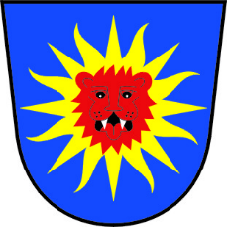

INFORMACE O POČTU A SÍDLE VOLEBNÍCH OKRSKŮ

V souladu s § 14 c odst. 1 písm. f) zákona 274/1995 Sb., o volbách do Parlamentu České republiky a o změně některých zákonů, ve znění pozdějších předpisů,

poskytuji informaci

o počtu a sídle volebních okrsků pro volby do Poslanecké sněmovny Parlamentu
České republiky, konané ve dnech 8. a 9. října 2021

Volební okrsek: 1

Sídlo volebního okrsku: Obecní úřad Křtomil, Křtomil č.p.60

Mgr. Eva K u b í č k o v á , v. r.
starostka obce

Vyvěšeno: 23. 8. 2021
Sejmuto:

